Фрагменты карты градостроительного зонирования Правил землепользования и застройки (территориальная зона Ц-7 (полифункциональная зона общественно-производственного назначения)
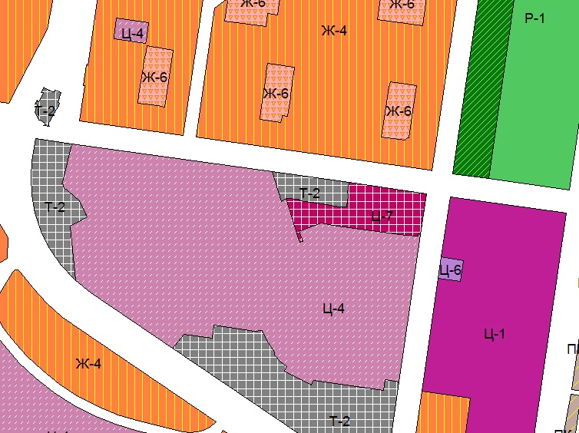
Фрагменты карты градостроительного зонирования с земельным участком (кадастровый номер 63:09:0101178:1, г. Тольятти, Приморский бульвар,43)
